臺北市立濱江國民中學新聞稿請轉交文教記者
【發稿日期：100年01月13日】
單位：臺北市立濱江國民中學
地址：臺北市中山區樂群二路262號
新聞聯絡：總務處顏婉玲主任
聯絡電話：85020126＃401
榮譽就在你我之間－濱中的一席話
近來，校園霸凌事件時有所聞，或許造成家長們的質疑與顧慮，但在濱江國中，卻是一個學生安心求學、家長放心的學習環境。因為幾年來，除了透過多元活動、全員參與，落實品德教育核心價值外，更為了加強學生之生活教育，以培養學生責任感、激勵榮譽心，發揮班級團隊精神，並能確實達到友善校園之目標，濱中實施了「榮譽班」之制度，由各週值週組長、老師負責成績之評定。
就在此時，804在導師李記萱老師的經營下，榮獲班級服儀比賽、整潔比賽連續3週冠軍之「雙料榮譽班」，這在濱中可是一項很高的榮譽！
這一年多來，濱中學子的循規蹈矩、彬彬有禮、努力向上、屢獲佳績，是有目共睹的，尤其98學年度的升學率之亮麗，公立高中錄取率達43％、公立高職錄取率達59％、公立高中職錄取率為68％，更是有口皆碑！濱中知道，這完全得歸功於濱中學生家長用心投入、老師認真負責、行政積極效率，大家攜手為教育打拼的成果，不僅讓濱中的莘莘學子，能安心地於健康和樂的學習環境中，更能讓教育夥伴及社區肯定濱中的優質校務經營！

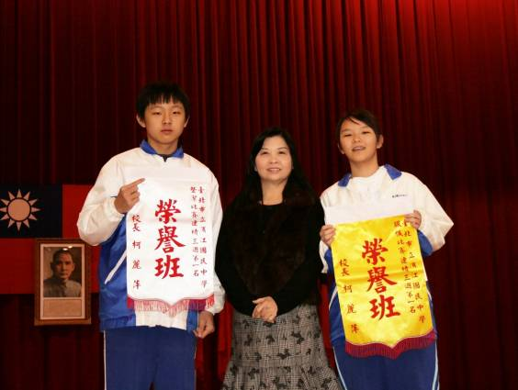 | 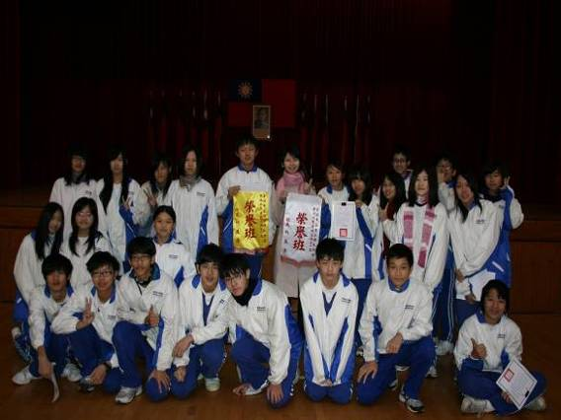

歡迎各界媒體朋友蒞校採訪

